| Nom i cognoms: Òscar Rodríguez |  |
| --- | --- |
| Data: 18/04/23 |  |
| Nom de l’activitat/pràctica: Tallafocs de xarxa |  |

**OBJECTIU:**

L’objectiu d’aquesta pràctica és instal.lar i configurar un firewall de xarxa per protegir una xarxa local. En aquest cas, utilitzarem ipfire, una distribució de linux que va ser creada per funcionar com a router i com a firewall.

**INTRODUCCIÓ:**

La xarxa que volem protegir consta de diversos ordinadors que fan servir els usuaris i de tres servidors ( servidor web, servidor ftp i servidor de correu). Per millorar la seguretat, situarem els servidors en una xarxa diferent (xarxa DMZ). La següent imatge ens dona una idea de com hauria de quedar la nostra xarxa local.

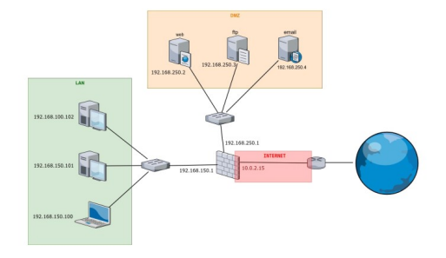

Com pots observar en la imatge, tenim 3 zones ben diferenciades:

- zona verda (LAN)

- zona taronja (DMZ)

- zona vermella (INTERNET)

**INSTAL·LAR IPFIRE:**

La primera part de la pràctica consisteix simplement en instal·lar correctament una màquina virtual amb **ipfire**.

Per facilitar la pràctica, farem servir només 3 màquines virtuals:

- client

- servidor

- firewall + router

La xarxa ens quedarà de la següent manera:

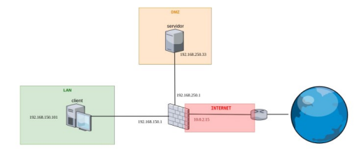

Podeu fer servir altres ips per les màquines virtuals client i servidor. La ip del servidor haurà de ser **estàtica** (introduïda manualment). La ip del client haurà de ser **dinàmica** i obtinguda mitjançant **DHCP**. És important que les ips siguin de xarxes diferents.

Abans de començar, descarrega la imatge ISO de ipfire.

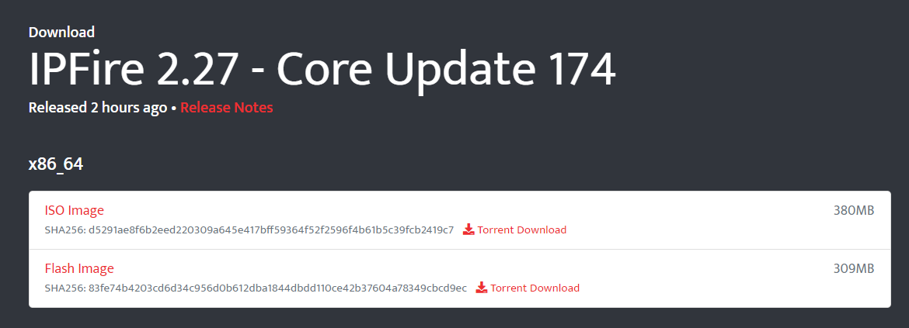

1 - Configuració de la màquina virtual

Crea una nova màquina virtual anomedanda ipfire+elteunom (P.E. ipfireMarc) de tipus Linux , versió Debian (64- bit) amb les següents característiques: 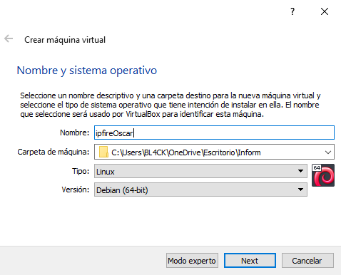

- 512 Mb de memòria 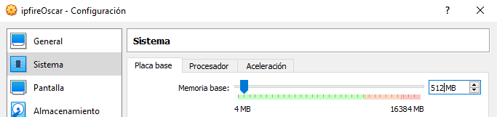

- 3 tarjetes de xarxa (adaptadors)

És important diferenciar els adaptadors per instal·lar correctament les zones. Per cada adaptador, anoteu l’adreça MAC i el tipus ja que durant la instal·lació se’ns demanarà aquests informació.

✔ Adaptador 1 (INTERNET) Adaptador 1 (INTERNET)

Aquest adaptador el farem servir per connectar la zona vermella. Li donarem un adaptador diferent a la resta d’adaptadors. El configurarem de la següent manera: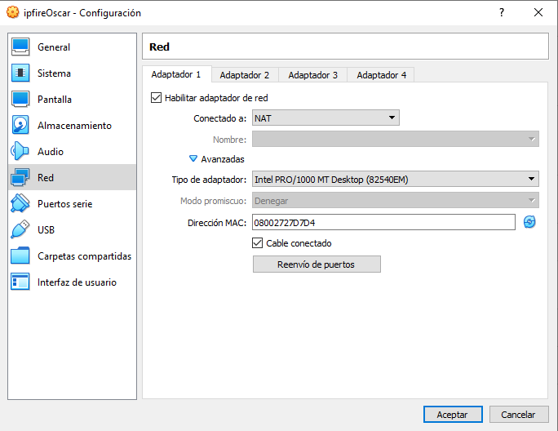

**Adaptador 1:**

✔ Adaptador 1 (INTERNET) Adaptador 2 i 3 (LAN i DMZ)

Donar un tipus d’adaptador diferent al de l’adaptador 1 i activar el “Promiscuous Mode” a “Allow Vms”. Les configuracions han de quedar de la següent manera:

**Adaptador 2: Adaptador 3:**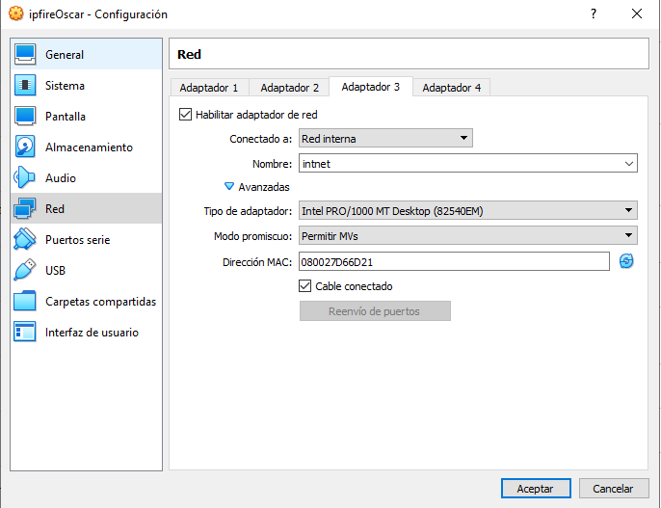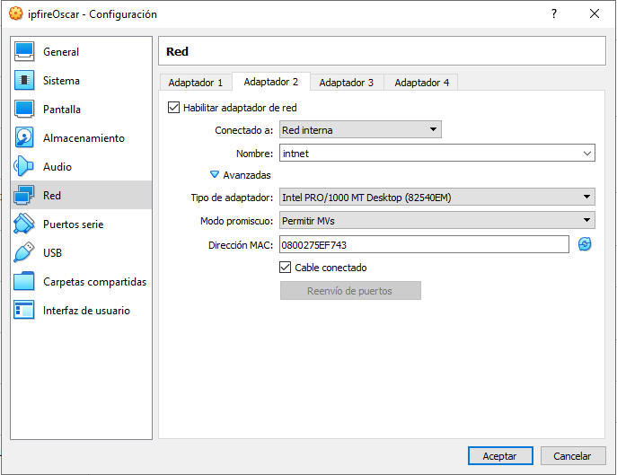

2 - Instal·lació de ipfire:

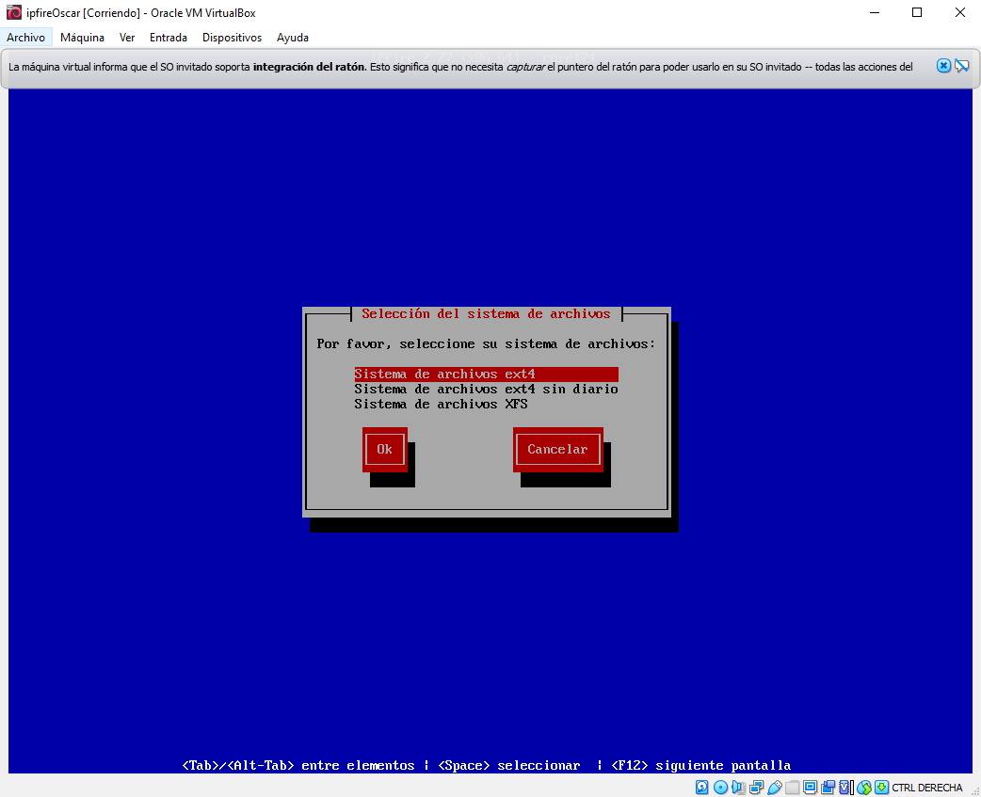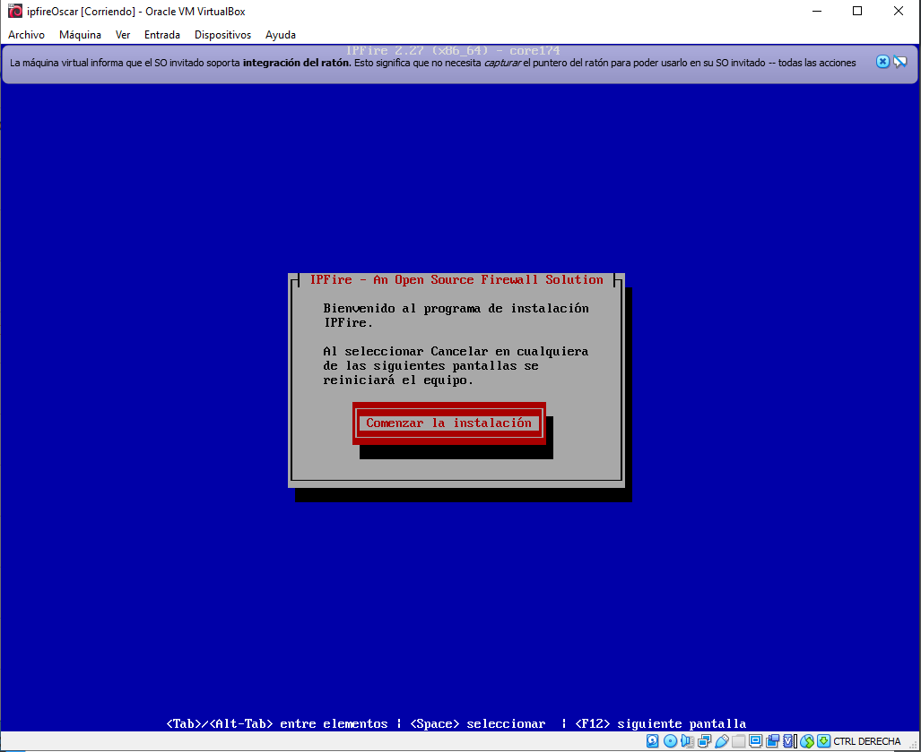

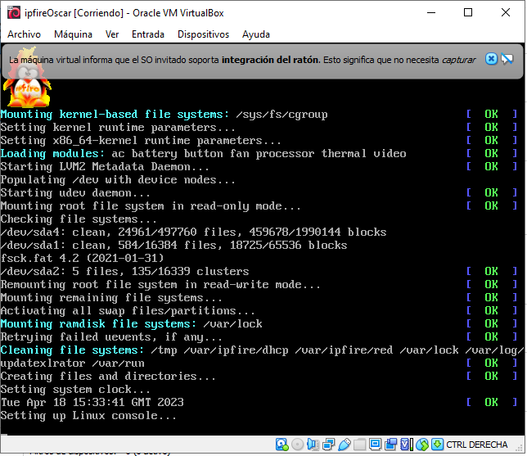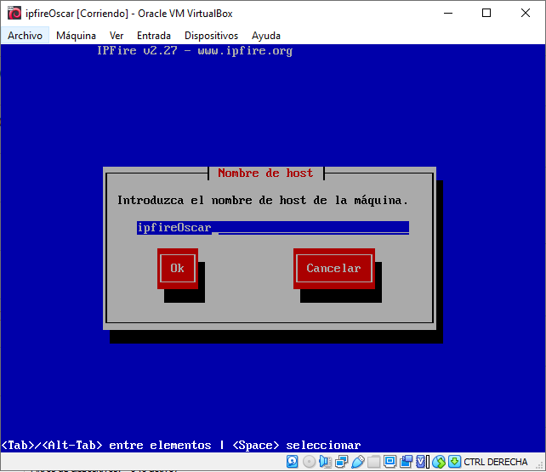

2.1 - **Configuració de la xarxa** 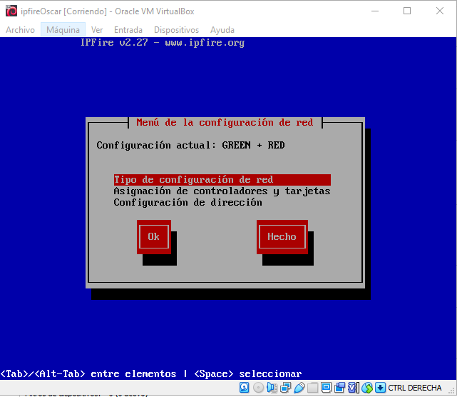

Seleccionarem la xarxa tipus GREEN + RED + ORANGE: 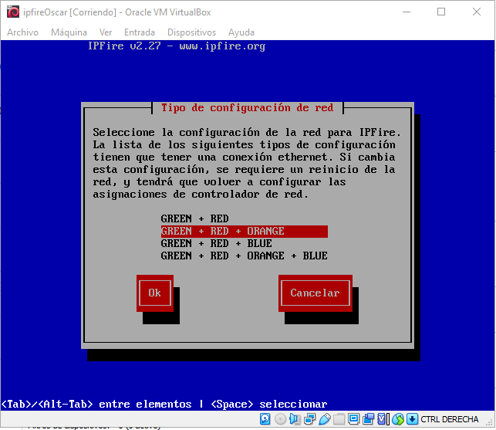

**2.2 - Assignar adaptador a cada xarxa.**

Seleccionem les targetes, en aquest cas l’adaptador de xarxa vermell: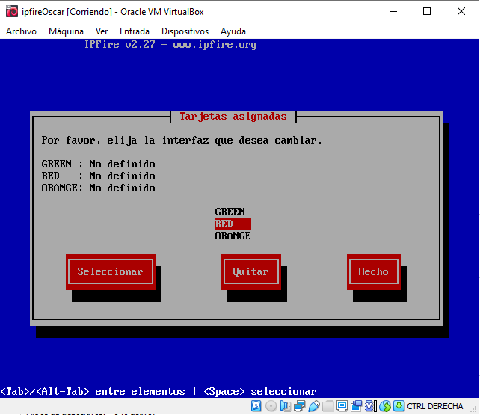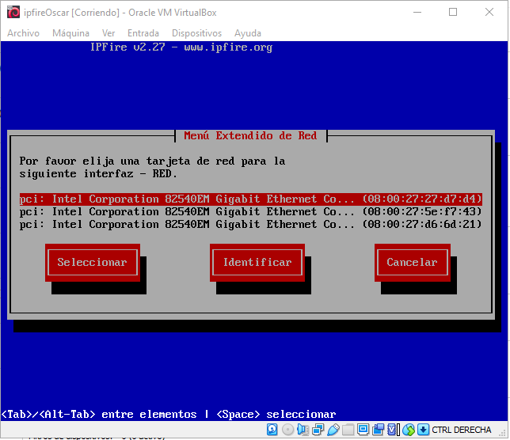

Ara configurem el verd i el taronja. Finalment quedan assignades de la següent manera: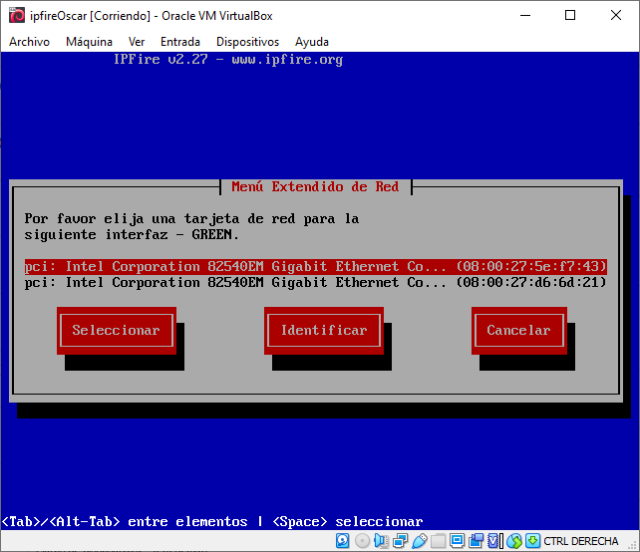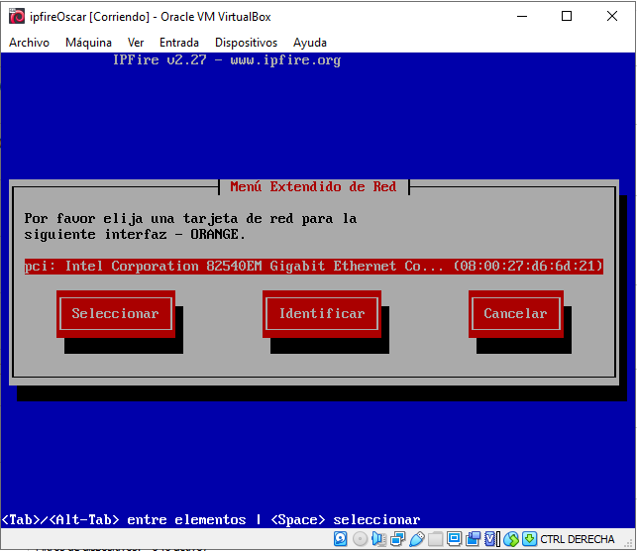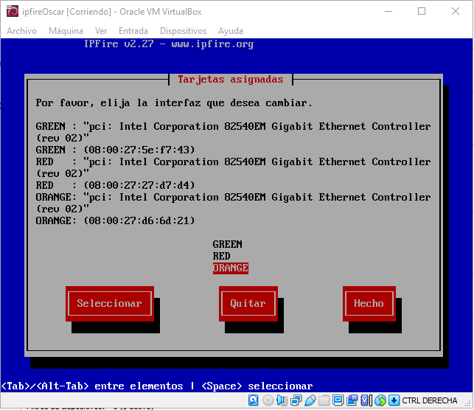

**2.3 - Assignar adreces IP.**

Ara configurem les adreçes IP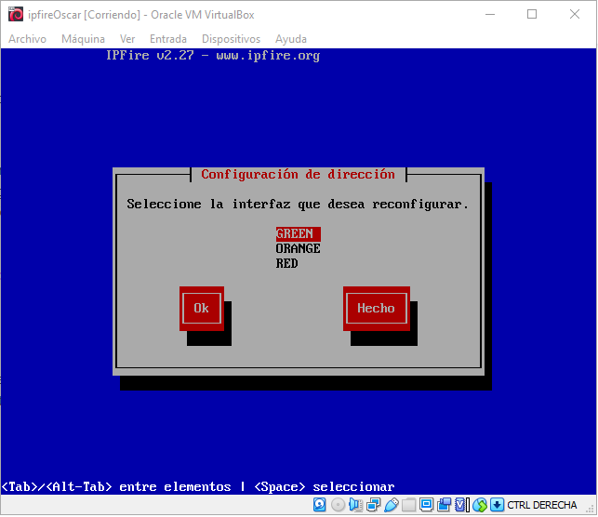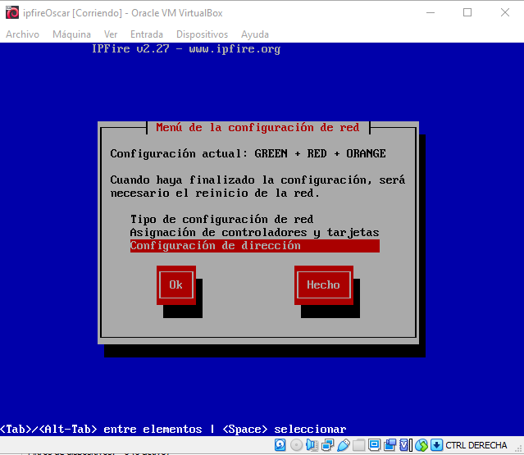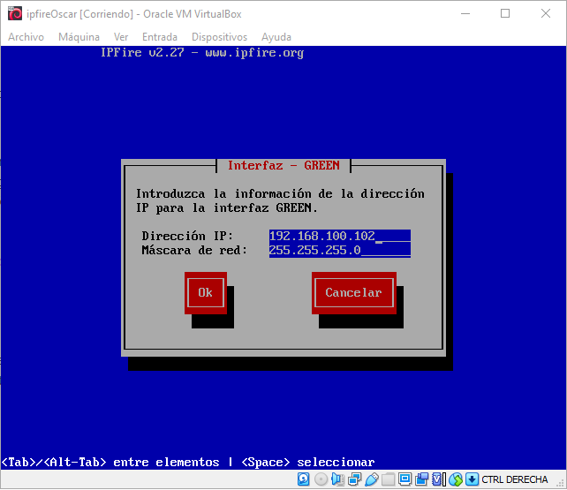

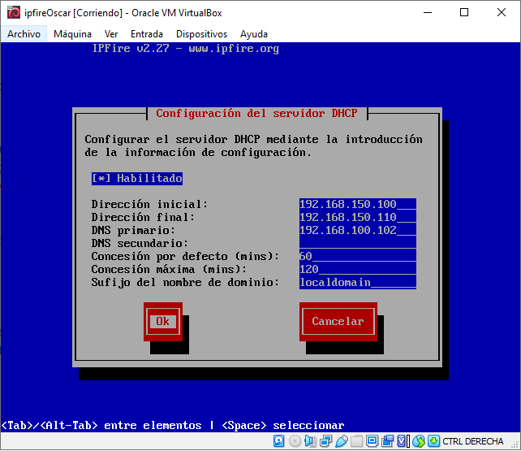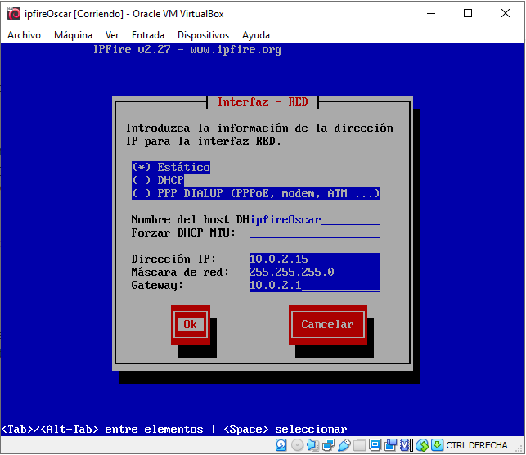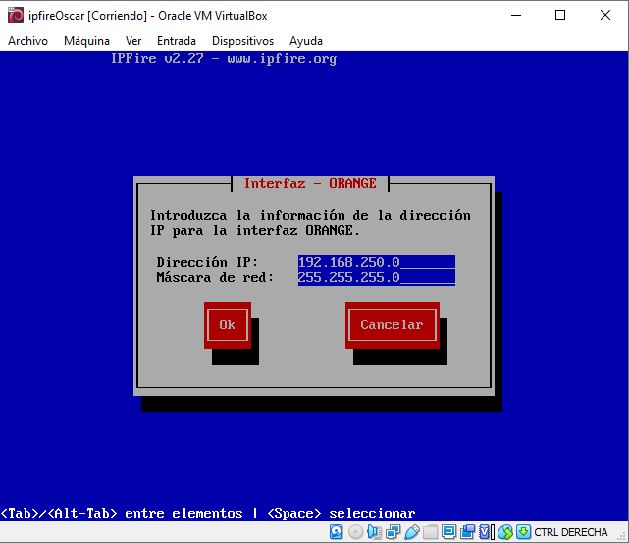

Finalment afegirem els DNS de google en l’adaptador vermell:

8.8.8.8

8.8.4.4

**2-. Configurar el tallafocs:**

- Comprova la configuració de xarxa ( client i servidor s'han de veure):

Client: xarxa interna, ip dinàmica assignada per IPfire, diferent xarxa que el servidor.

Servidor: xarxa interna, ip estàtica, diferent xarxa que el client.

- Instal·la els següents serveis de xarxa en el servidor: apache, openssh-server, ftp i samba.

- Configura la xarxa de IPfire:

Obrim el navegador del client i: [https://192.168.150.1:444](https://192.168.150.1:444/)

- Busca quina és la política per defecte de ipfire. Fes una captura.

**Xarxa Client: Xarxa Servidor:**

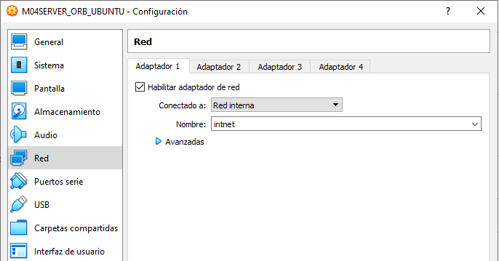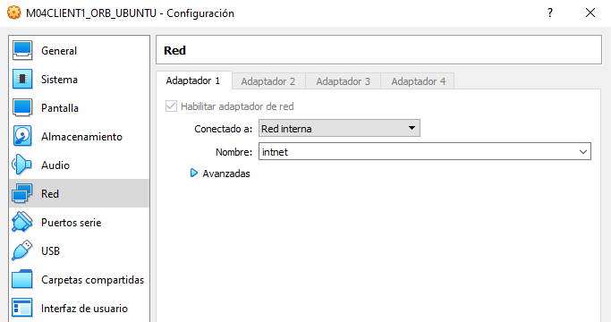

**IP Client: IP Servidor:**

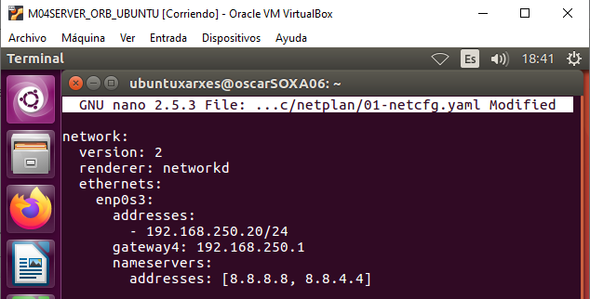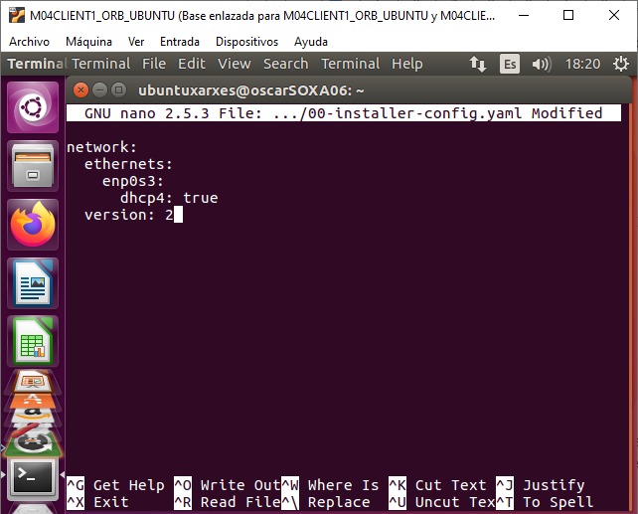

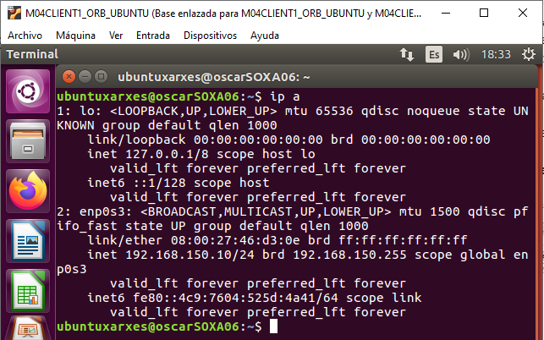

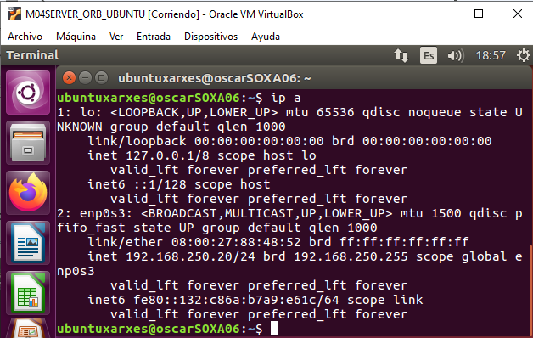

**Ping client —> servidor:**

No es reconeix el host perquè no estan en la mateixa xarxa, però es veuen i reben els paquets correctament.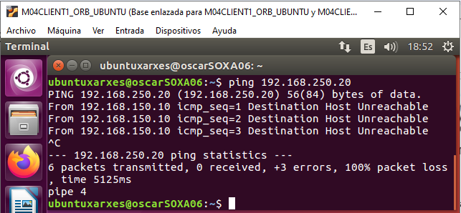

**Ping servidor —> client:**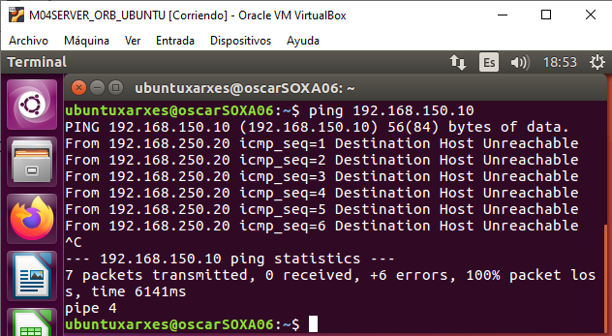

Instal·lem els següents serveis de xarxa en el servidor:

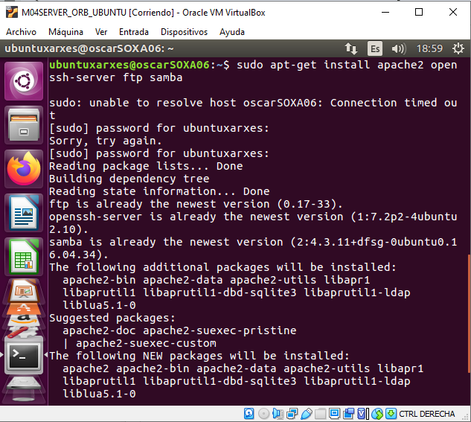

A continuació anem al navegador del client i anem a la secció de les regles del tallafoc:

Com podem veure es troba buit ja que la política per defecte del IPFire es denegar tot l’accés: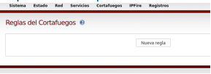

**3-. LAN**

**- Ha de tenir accés a internet i a tots els servidors de la DMZ.**

**- Tot el trànsit entrant ha d'estar bloquejat.**

**- Bloqueja tot el trànsit que vé de la xarxa vermella cap a la xarxa verda (firewall rules)**

Configurem les regles de la següent manera: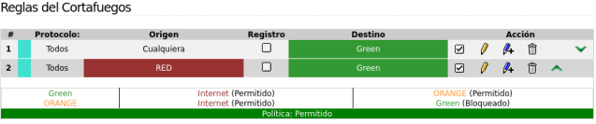

**4-. DMZ**

**- Accepta tot el trànsit que ve de la LAN**

**- Obre els ports 21 (FTP), 80 i 443 (WEB) i 22 (SSH) pel trànsit que ve d'internet.**

**- Proposa alguna norma que creguis podria millorar la seguretat.**

Modifiquem les regles de la següent manera: